（冀教版）一年级数学下册 左右

一、下面是小芳家的客厅，小芳正在和爸爸、妈妈一起看动画片呢！
请你说一说。
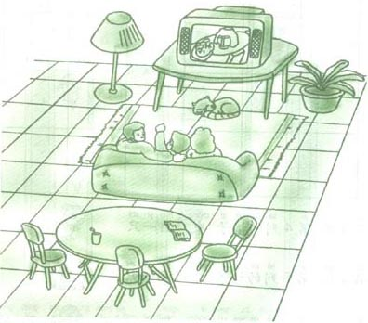

（1）坐在小芳左边的是_________，坐在小芳右边的是_________。
（2）小芳的前面和后面分别是什么？
（3）电视放在桌子的_________面，桌子的下面是什么？
（4）观察你家里的物品是怎样摆放的，说说它们的位置。

二、红灯在黄灯的_________面，绿灯在黄灯的_________面。
红灯亮，汽车停，绿灯亮，汽车行。
汽车、行人靠马路的_________侧前进。
小朋友们！你们也要遵守交通规则啊！

三、
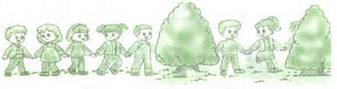
小朋友们在牵着手跳舞，从左数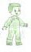排第5，从右数排第9，你知道跳舞的小朋友一共有多少人吗？

四、
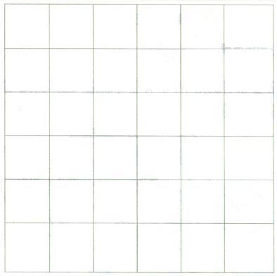
在第3排，第4列的格子中画一只
在第4排，第6列的格子中画一只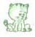
在第6排，第2列的格子中画一只
在第2排，第2列的格子中画一只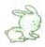
在其它格子中画上你喜欢的小动物，并指出它们的位置。

五、
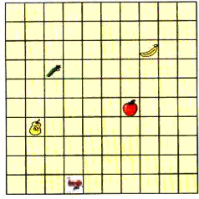
（1）往右走（ ）格，再往上走（ ）格到处。
（2）往右走（ ）格。再往上走（ ）格到处。
（3）说一说吃到和应该怎么走？

